«Организация работы в МБДОУ «Детский сад «Звездочка»
по воспитанию этнотолерантности у детей дошкольного возраста на основе приобщения их к культуре разных народов»
Актуальность и новизна темы.
В современной меняющейся России обострился ряд противоречий, в частности, противоречия между ростом национального самосознания, вытекающее в попытку возрождения национальных культур, и фактической неготовностью общества к позитивному восприятию всего национального многообразия нашего культурного общества. В наше конфликтное время одной из актуальной проблем воспитания подрастающего поколения является воспитание толерантности по отношению к другим народам и культурам. Решить ее – значит, во многом решить проблему межнационального согласия.
Воспитание толерантности – длительный и сложный процесс, начинающийся в дошкольные годы и протекающий в течение всей жизни. Этот процесс идет под воздействием множества факторов, и решающим среди них является семья и образование, в частности дошкольное образование. Поэтому образование как главный общественный институт, созданный для формирования и социализации личности, передачи новым поколениям накопленного опыта, знаний, ценностей и норм, должно быть готово работать не только с самим ребенком, но и с его семьей, с его ближайшим окружением.
Необходимо так строить педагогический процесс, чтобы дети увидели все разнообразие существующего мира, стали принимать его многогранность и не боялись быть отличными от других.
Именно в дошкольном возрасте у ребенка ярко проявляется эмоциональная отзывчивость, открытость, доверчивость и отсутствие этнических стереотипов, что позволяет ему вступать в свободное общение с людьми разных национальностей. Однако, несмотря на значительное количество публикаций, особенно в последние годы, по воспитанию у детей доброжелательного, уважительного отношения к представителям других этнических коллективов, практические работники все-таки недостаточно используют все пути, средства и методы воспитания толерантности у детей дошкольного возраста.
Воспитание толерантности как одной из значимых черт личности стало в последнее время актуальной проблемой на мировом уровне. Новизна данного направления в работе с детьми дошкольного возраста заключается в новом подходе к формированию у подрастающего поколения умения строить взаимоотношения с окружающими на основе сотрудничества и взаимопонимания, готовности принимать других людей, их взгляды, обычаи и привычки такими, какие они есть.
Пояснительная записка.
Воспитание у детей таких важных и в то же время сложных качеств как толерантность, гражданственность, доброжелательность, по отношению к людям не зависимо от их расовой и национальной принадлежности – одна из наиболее сложных и дискуссионных проблем в отечественной дошкольной педагогике. Формирование любви к родине, начал гражданственности и толерантности тесно взаимосвязано. Приобщая детей к культуре своего народа и национальностей, проживающих рядом, педагоги формируют у них представление о себе и других как о личности, при этом своеобразие национального лишь подчеркивает значимость общественного.
Очень важно чтобы все педагоги осознали: ребенок не родится интернационалистом. Одна из причин необходимости воспитания этики межнационального общения и толерантности как раз и заключается в том, что в дошкольном возрасте наряду, в основном с доброжелательным встречается недоброжелательное отношение к представителям разных рас и национальностей.
Суть толерантности формируется на основе признания единства и одновременно многообразия человечества, взаимозависимости всех от каждого и каждого от всех, уважение прав другого, а также воздержание от причинения вреда, так как вред, наносимый другому, означает вред и для всех, и для самого себя.
Понятие «толерантность» в разных языках имеет различные смысловые оттенки. В педагогике и психологии толерантность – это приобщение детей и молодежи к искусству жить в мире непохожих людей и идей.
В этике понятие «толерантность» отождествляют с понятием «терпимость»-моральное качество, характеризующее отношение к интересам, убеждениям, верованиям, привычкам и поведению других людей. Выражается, как стремление достичь взаимного понимания и согласования разнородных интересов без применения давления, преимущественно методом разъяснения и убеждения. Является формой уважения к другому человеку, признания за ним права на собственные убеждения, на то, чтобы быть иным, чем я.
Толерантность в сфере межнационального общения - это признание ценности «другого», отличного от своего, ценности разности, право на плюрализм взглядов. Условием утверждения этого принципа в реальной жизни становится межкультурное и межэтническое взаимодействие. Этническая толерантность – акт нравственного самоопределения этносов в окружающей среде и к самим себе, к своей этнической идентичности.
При встрече с представителем другой культуры у человека появляется, как правило, несколько типов реакций: неприятие; защита идеи собственного культурного превосходства; признание инокультурных ценностей, норм и форм поведения; наконец, адаптация к новой культуре. Первая реакция сугубо негативная, но возможна интеграция человека в иную культуру. Отсюда задача-помочь принять непривычное, снять возможные отрицательные эмоции, смягчить процесс адаптации к новым ценностям. Лишь в этом случае незнакомая культура будет принята и усвоена. Такое усвоение может происходить через личностный опыт, приобщение к нравственным ценностям, особенностям этнического мировоззрения, мировому искусству и литературе.
Когда обращаешься к современным программам, убеждаешься, что именно в образовательных учреждениях детей приобщают к азам толерантности как системе определенных ценностей. Воспитание в духе толерантности следует начинать с первых лет жизни, и ведущая роль в этом должна принадлежать педагогам. Именно они реализовывают программы, связанные с воспитанием детей дошкольного возраста в духе толерантности. Воспитатель должен знать, как регулировать отношения дошкольников, возникающие при взаимоотношении их с «другими» детьми, отличающимися от них. Основным достоинством воспитания на наш взгляд нужно считать не столько создание условий для овладения родным языком и приобщение ребенка к культуре своего народа, сколько формирование таких нравственных ценностей, как уважение к иной культуре и ее носителям, взаимопонимание, терпимость, открытость и дружелюбие, что подтверждается опытом.
Принципы, цели и задачи работы.
Реализация задач формирования у дошкольников толерантности основывается на следующих принципах ФГОС ДО:
• содействия и сотрудничества детей и взрослых в процессе развития детей и их взаимодействия с людьми, культурой и окружающим миром;
• приобщения детей к социокультурным нормам, традициям семьи, общества и государства;
• учёта этнокультурной и социальной ситуации развития детей.
Задача нашего детского сада нами видится в том, чтобы из его стен выходили воспитанники, мировосприятие которых основано на принципах толерантности : ненасилия, уважения, принятия и правильного понимания богатого многообразия культур нашего мира, наших форм самовыражения и способов проявлений человеческой индивидуальности.
Цель воспитания толерантности – воспитание в подрастающем поколении потребности и готовности к конструктивному взаимодействию с людьми и группами людей независимо от их национальной, социальной, религиозной принадлежности, взглядов, мировоззрения, стилей мышления и поведения. Формирование толерантности – процесс очень длительный и начинать его необходимо как можно раньше.
В младшем дошкольном возрасте формируются у детей элементарные представления о добре, отзывчивости, взаимопомощи, дружелюбии, внимании к взрослым и сверстникам, поэтому задача развития и воспитания детей данного возраста – воспитание доброжелательного отношения к окружающим, эмоциональной отзывчивости, способности к сопереживанию, общению.
В нашем детском саду, как и во многих других в наше время, вместе воспитываются дети разных национальностей. Поэтому мы пришли к выводу, что необходима определенная система в реализации задач по формированию у дошкольников толерантности, которая позволит сформировать у дошкольников готовность к толерантному взаимодействию с окружающими на основе представлений о разнообразии людей и культур на земле.

Целью разработанной нами системы является формирование основ толерантного сознания у детей старшего дошкольного возраста, Формирование этнокультурной компетентности у детей дошкольного возраста; повышение компетентности педагогов и родителей в сфере этнокультурного воспитания и образования.
Задачи работы :
• формировать положительный опыт общения в многонациональной социальной среде;
• развивать детские представления о культурном многообразии народов;
• развивать чувство этнической принадлежности;
• способствовать творческим проявлениям детей;
• воспитывать интерес к родной национальной культуре;
• воспитывать интерес, желание узнать о культуре других народов;
• воспитывать любовь к своему Отечеству.
Важны три основных направления приобщения дошкольников к накопленному духовному и этнокультурному достоянию:
1) приобщение к родному языку и национальной культуре, к историко-культурным ценностям своего народа и родного края и пр.;
2) приобщение к общероссийскому культурному наследию и к общепринятым в стране нормам межнационального и толерантного поведения (приобщение к этикету, воспитание культуры межнационального общения, деятельности и внешнего вида);
3) приобщение к общечеловеческим ценностям и этическим нормам как объединяющим различные культуры нравственным основам (дружба, гуманизм, толерантность, уважение к страшим, патриотизм и пр.).
Реализация работы в этих трех направлениях позволит показать не только уникальность культурного наследия родного народа, но и акцентировать внимание на основах, объединяющих разные культуры, а также воспитывать высокие гражданские чувства и уважительное отношение к представителям различных этносов.
Формирование этнокультурной осведомленности у детей старшего дошкольного возраста сложный и педагогически организованный процесс усвоения и принятия детьми базовых культурных, нравственных и национальных ценностей. Реализацию задач формирования этнокультурной осведомленности у детей старшего дошкольного возраста в условиях внедрения Федерального государственного стандарта дошкольного образования следует осуществлять в процессе непосредственно образовательной деятельности, самостоятельной и совместной деятельности и во время режимных моментов.

Система работы отражает основные содержательные линии, определенные основной общеобразовательной программой дошкольного учреждения. Развитие детских представлений идет не столько за счет увеличения объема информации, сколько за счет большей включенности детей в познавательный процесс, за счет развития познавательных способностей, использования практических методов и приемов.
Выстраивая систему своей работы по воспитанию толерантных отношений нужно помнить, что от единичных мероприятий, приуроченных к всемирному дню толерантности проку мало. Необходимо делать акцент на этой теме постоянно и регулярно. Это не сложно, ведь большая часть проводимых в детском саду мероприятий чаще всего так или иначе связана с межнациональными, внутрисемейными отношениями и взаимоотношениями с окружающим миром.

Участники воспитательно-образовательного процесса в ДОО

Педагоги
Воспитатели

Музей Ю.А.Гагарина
Родители
Представи-тели социума

Параллельно работа ведется с педагогами, детьми, родителями, социумом.

С педагогами.

Формы нашей работы рассчитаны на детей разного возраста. Воспитатель, исходя из возможностей и обстоятельств, пользуется данными рекомендациями по формированию толерантного отношения к окружающему миру.
Планирование работы с детьми по данной системе представляет реализацию программных задач через познавательную, продуктивную, музыкальную, театрализованную, игровую, проектную деятельность, используя разнообразные формы работы в ходе которых закладываются основы толерантности у дошкольников :
• ООД– совместная деятельность педагога и детей по формированию у них основ толерантности и воспитания таких качеств личности как доброта, милосердие, сострадание, доброжелательность межличностного общения, искусство жить в мире непохожих людей, воспитание нравственных чувств.
• беседы– углубляют, уточняют и систематизируют представления ребенка, при условии соответствия их содержания интересам малыша.
• наблюдения– особая форма познания окружающего мира детьми дошкольного возраста; наблюдение имеет свое содержание, свою цель; цикл наблюдений позволяет ребенку чувственным путем и самостоятельно приобрести систему конкретных представлений об окружающем.
• игра– как наиболее естественная форма жизнедеятельности ребенка, основной целью которой является освоение и практическое применение детьми способов толерантного взаимодействия; в процессе которой формируется активное взаимодействие ребенка с окружающим миром, с миром сверстников (в том числе разных национальностей, развиваются его интеллектуальные, эмоционально-волевые, нравственные качества, формируется его личность в целом.
Игрушкой, способствующей воспитанию толерантных чувств является национальная кукла. Ее ценность заключается в том, что с ее помощью можно в доступной форме ознакомить детей с бытом народов, природными особенностями национальных республик, пробудить в детских сердцах искреннюю дружбу и любовь к людям всех национальностей. Естественно, что к национальной кукле предъявляются высокие требования:
- в ее облике должны быть представлены черты, свойственные представителям определенной национальности;
- выражение лица, одежда и другие особенности куклы должны вызывать симпатию.
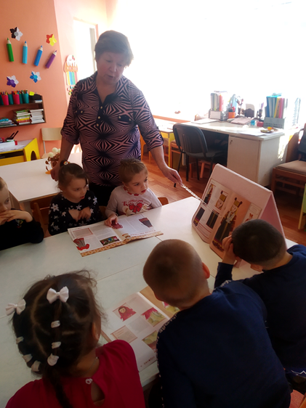
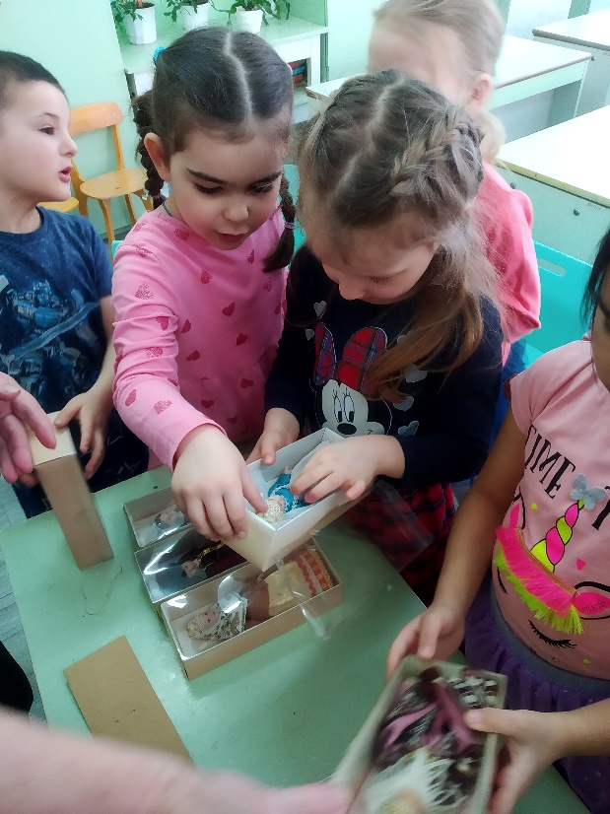
Национальная кукла служит средством эмоционального воздействия на детей, развивает их любознательность. Игры с национальной куклой воспитывают у детей чувство заботы, ласки. Это проявляется в их мимике, речи и поведении во время игр.
Воспитание симпатии, дружеского отношения к другим народам происходит в процессе подвижных игр, с использование национальных атрибутов.
В своих играх дети отражают все, что их волнует в окружающей, общественной жизни. Игра больше, чем какой-либо другой вид деятельности, дает возможность насыщать ее социальным содержанием, поэтому она и является важным средством воспитания.
Воспитательное воздействие игры зависит от ее содержания, она может стать средством воспитания дружеских чувств к людям других национальностей лишь в том случае, когда она является средством познания, когда дети овладевают знаниями о национальностях, одновременно проявляя положительное отношение к их представителям.
Нельзя не согласиться с утверждениями, что систематическое обогащение детей знаниями о людях разных национальностей, воспитание к ним соответствующего отношения делают игру сферой «реальных социальных отношений»
В играх особое внимание нужно обращать на детские взаимоотношения: проявление дружеского расположения, умение проявить внимание, заботу, умение считаться с интересами товарищей.
В игре дети охотно берут на себя и выполняют роль людей иных национальностей. Игра делает общение интереснее, помогает дойти до ума и сердца каждого ребенка, вызвать творческий интерес.
Детям предлагаются игры и упражнения, направленные на:
- развитие навыков общения: «Угадай-ка», «Любимый сказочный герой»;
- развитие чувства близости с другими детьми: «Ласковое имя», «Комплименты»;
- развитие умений, направленных на распознавание чувств других людей: «Море волнуется»;
- развитие умения соблюдать дистанцию в общении: «Стоящие и сидящие»;
- развитие умения понимать настроение окружающих: «Что можно сделать для друга»;
- регулирование своего поведения: «Выдержанный человек»;
- проявление чувства милосердия, сострадания к другим людям: «Солнышко милосердия», «Добрый лесник»;
- обсуждение и проигрывание ситуаций, направленных на практическое применение навыков культурного поведения в игре, в общественных местах, на умение выражать сопереживание и сочувствие взрослым и сверстникам;
• психогимнастика, направленная на снятие напряжения, развитие эмоционально-личностной сферы («Мое настроение», «Веселый – грустный»);
• этюды и упражнения, направленные на воспитание гуманных и доброжелательных отношений между детьми («Подарок», на воспитание уважения к людям различных национальностей и рас («Спиной друг к другу», «Хоровод дружбы»);
игры-бродилки
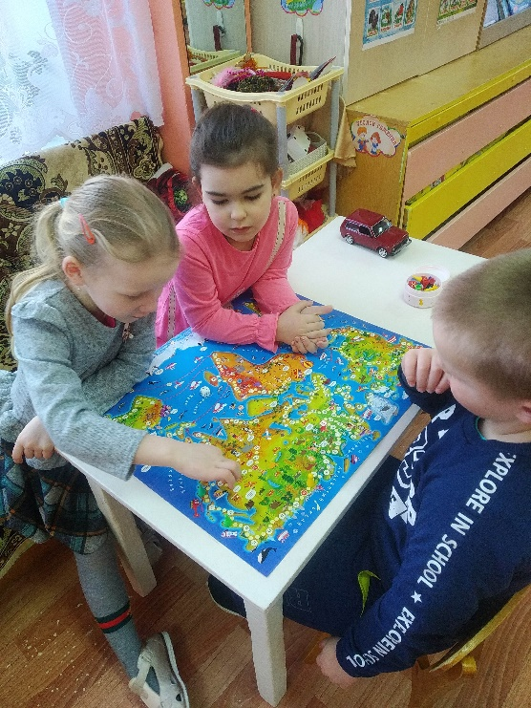

• изодеятельность, задача которой состоит в развитии самовыражения и самопознания ребенка («Автопортрет», «Я и моё настроение», «Моё имя», «Цветок милосердия», «Дети планеты Земля»);
• использование художественного слова – стихотворений, считалок, пословиц и поговорок, рассказов зарубежных авторов и сказок народов мира;
Большую роль в формирование толерантности у детей дошкольного возраста оказывают пословицы и поговорки. Несмотря на их краткость, в них четко прослеживаются довольно полные рекомендации к поведению в кругу «чужих».
Постоянное обращение к русскому фольклору делает речь детей богаче, образнее. Через знакомство с фольклором дети видят разнообразие существующего мира, принимают его многогранность и не боятся быть отличными от других. Эффективным средством являются сказки, которые знакомят детей не только с фольклором, но и дают представления о добре и зле, в какой-то степени соотносимые мировоззрением этносов.
• использование наглядных пособий – сюжетных картин, фотографий, иллюстраций к сказкам, рисунков, схем и карт.
Большое влияние на толерантное воспитание детей оказывают произведения искусства, в частности изобразительного: картины, иллюстрации.
Рассматривание иллюстраций, отражающих содержание о людях различных национальностей, развивают мышление, речь ребенка, обостряется внимание и наблюдательность, расширяется круг интересов, пробуждает творческую активность. Выразительная иллюстрация помогает понять поступки героев, вызывает интерес у детей, стремление познать другие культуры.
• слушание музыки, детских песен, национальной музыки разных народов.
• проведение праздников и других массовых мероприятий, с целью знакомства детей с культурой и традициями своего народа и народов мира (“Масленица, “Рождество”);
• театрализованная деятельность дошкольников – драматизация по сценариям, в основе которых сказки народов мира;
• знакомство детей с традициями народов разных стран (празднование Нового Года и других праздников в разных странах);
• игры-упражнения, созданные на материалах различных сказок, с целью решения проблем межличностного взаимодействия в сказочных ситуациях;
• словотворчество (сочинение сказок и историй самими детьми);
• экскурсии (посещение детской библиотеки, музея).
Можно быть уверенным, что через знакомство с фольклором разных национальностей, через познание внутреннего мира различных народов будет происходить постепенное сближение, основанное на терпимости. И очень важно, что бы дети почувствовали, что дружеский настрой к другому народу, партнерские отношения делают собственный мир богаче, а жизнь полнее и интереснее.
Все эти формы работы с детьми позволяют активизировать интерес дошкольника вначале к самому себе, потом к своему окружению, семье, обществу, способствует воспитанию толерантности, уважения прав людей других национальностей и рас, а также обеспечивает базу развития их нравственной и правовой культуры при дальнейшем обучении в школе.
Этно - педагогические средства формирования толерантности.
Толерантное воспитание детей осуществляется с помощью различных средств: общение, использование художественных произведений и изобразительного искусства, национальных кукол, танцев, песен и т. д.
Рассмотрим одно из важнейших средств толерантного воспитания – традиции.
Традиции - это своеобразный способ накопления социального опыта людей, а также условие развития человеческой культуры. Традиции не переходят автоматически от одного поколения к другому, их необходимо поддерживать, соотносить с действительностью, только тогда они превращаются в эффективное средство формирования личности.
Широко и разнообразно практическое значение ритуалов и обрядов. Они регулируют эмоциональное состояние людей, формируют и поддерживают чувство единения на уровне этноса, общины, семьи, позволяют отдельному индивиду осознать свою этническую принадлежность, сохраняют вековые ценностные ориентации и т. д.
В известной степени традиции влияют на развитие общества, поскольку оказывают психологическое воздействие, играют определенную роль в развитии национальных отношений.
Привитие детям прогрессивных, позитивных традиций не только своей, но и другой национальности непременно скажется на восприятии родной культуры, осознанного отношения к своим истокам.
Чем лучше человек знаком с духовным наследием различных народов, тем проще ему воспринять иную культуру, а значит, и быть терпимее, толерантнее. (Приложение №1 «День народного единства»)
Важным средством воспитания этно- толерантности является общение.
Ребенок испытывает потребность в общении с людьми. В общении с окружающими у детей складываются определенные отношения. В педагогике и психологии признается важность общения ребенка с окружающими людьми, но так же установлено, что общение ребенка с детьми своего возраста важнее, чем общение с взрослыми.

Одной из таких эффективных форм работы в нашем дошкольном учреждении стал родившийся благодаря совместным усилиям объединённого мемориального музея Ю. А. Гагарина, в частности Ходыкиной Л.Н. и коллектива нашего детского сада шесть лет назад в рамках общественно-научных чтений, посвященных памяти первопроходца космоса проект, получивший название «Орбита дружбы».
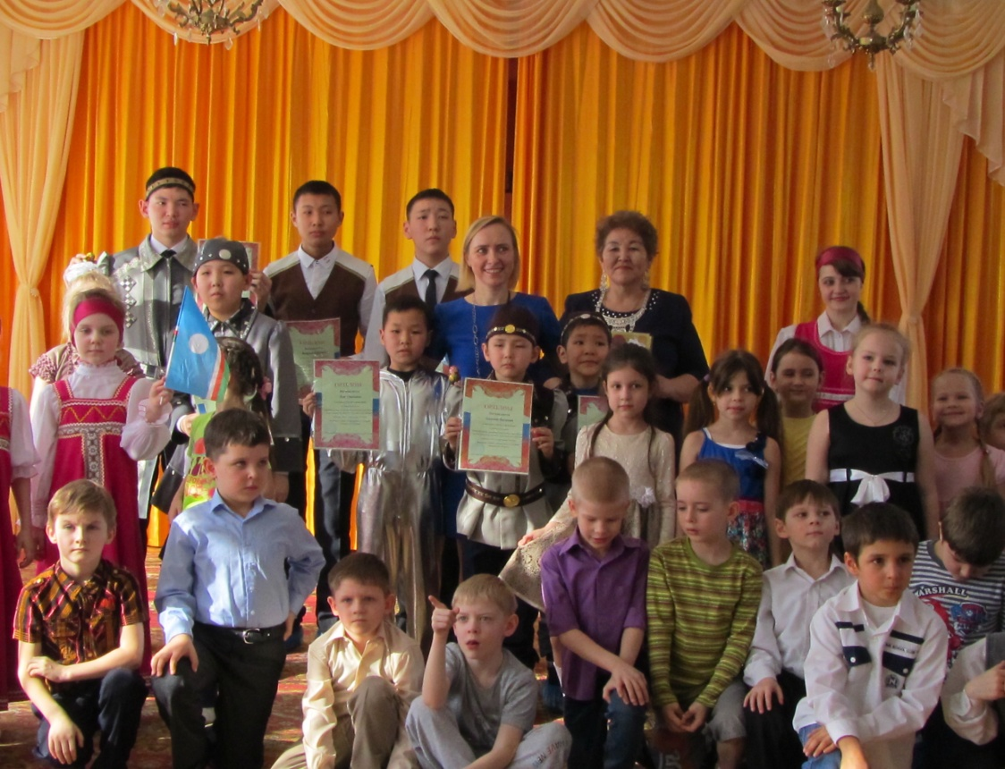Саха (Якутия)
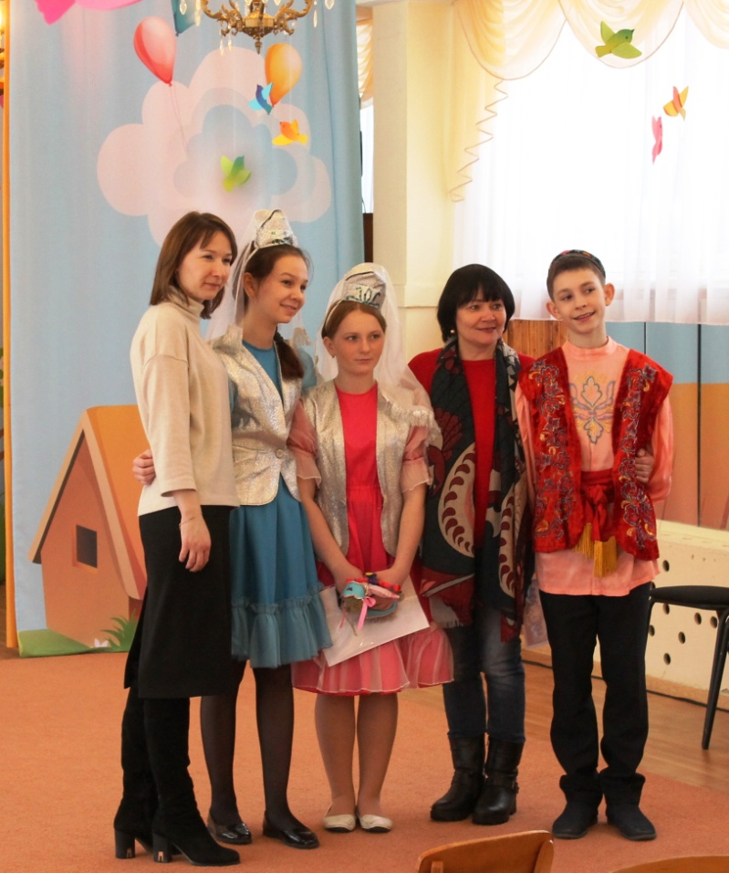Татарстан г. Казань
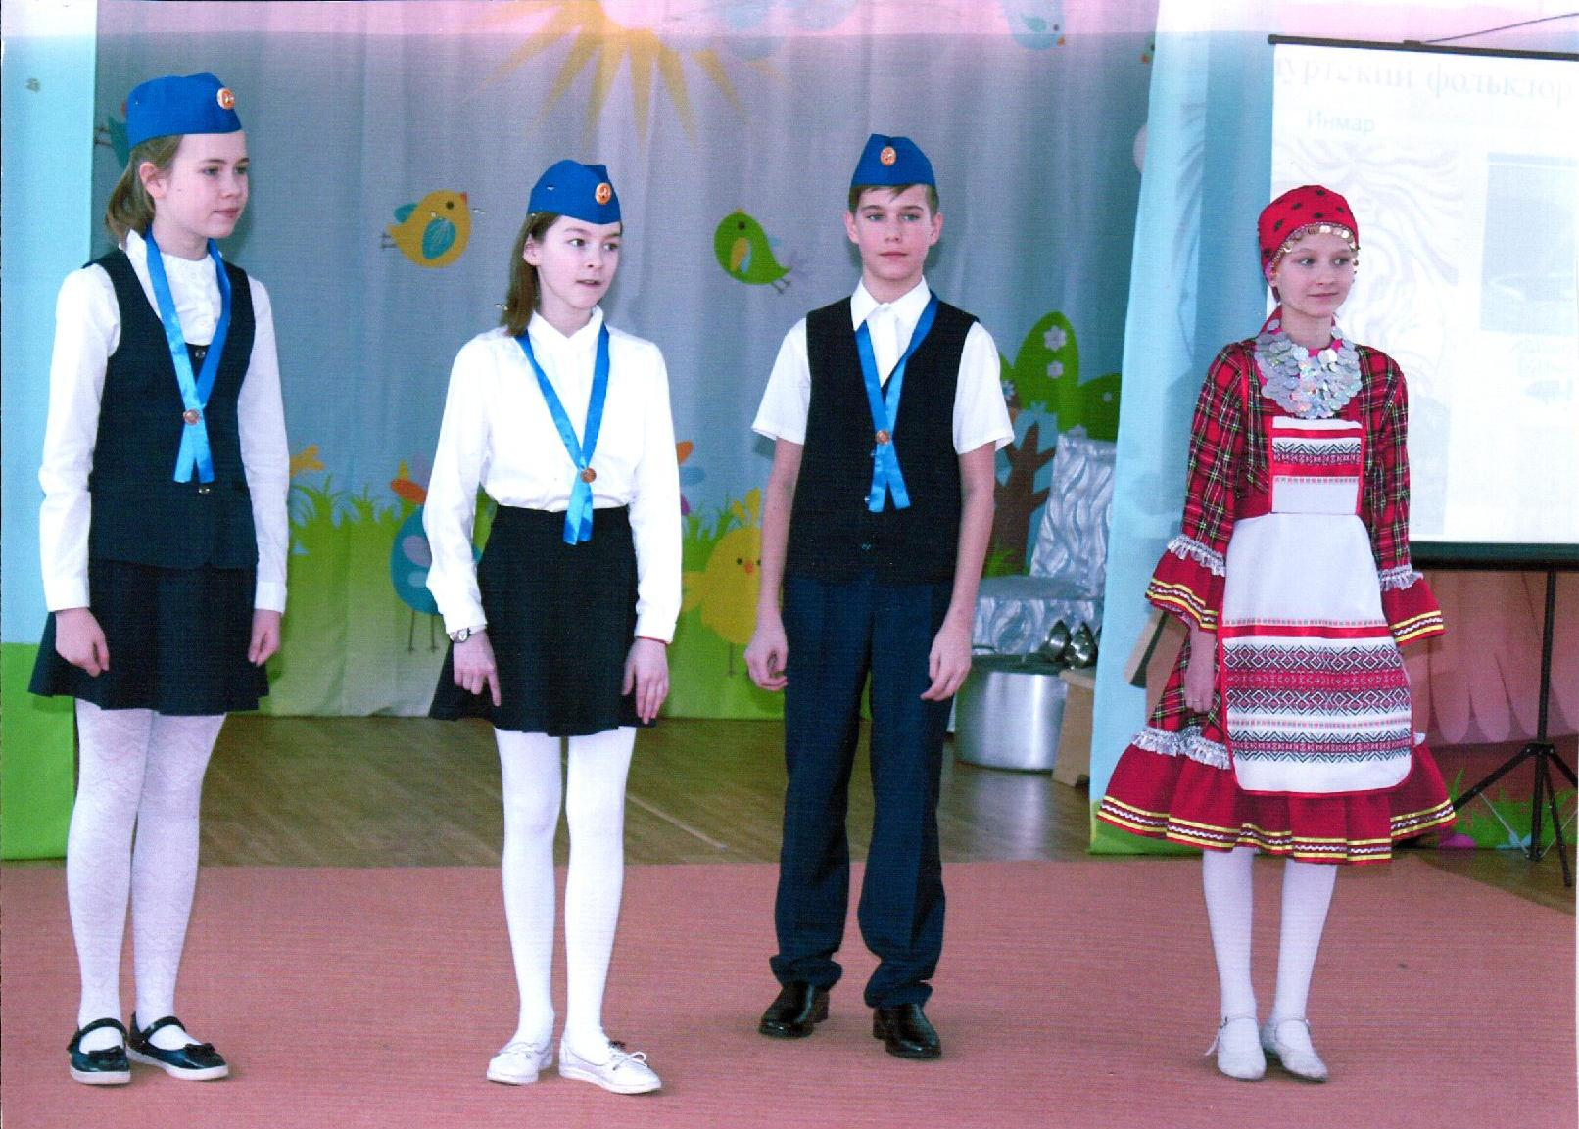
Удмуртия г.Ижевск
Ежегодно проходят встречи с представителями разных народов (2017г. Саха Якутия, 2018г Татарстан г.Казань, 2019г.Удмуртия Ижевск, 2020г. Беларусь (г. Смолевичи, Слуцк, Крупки).
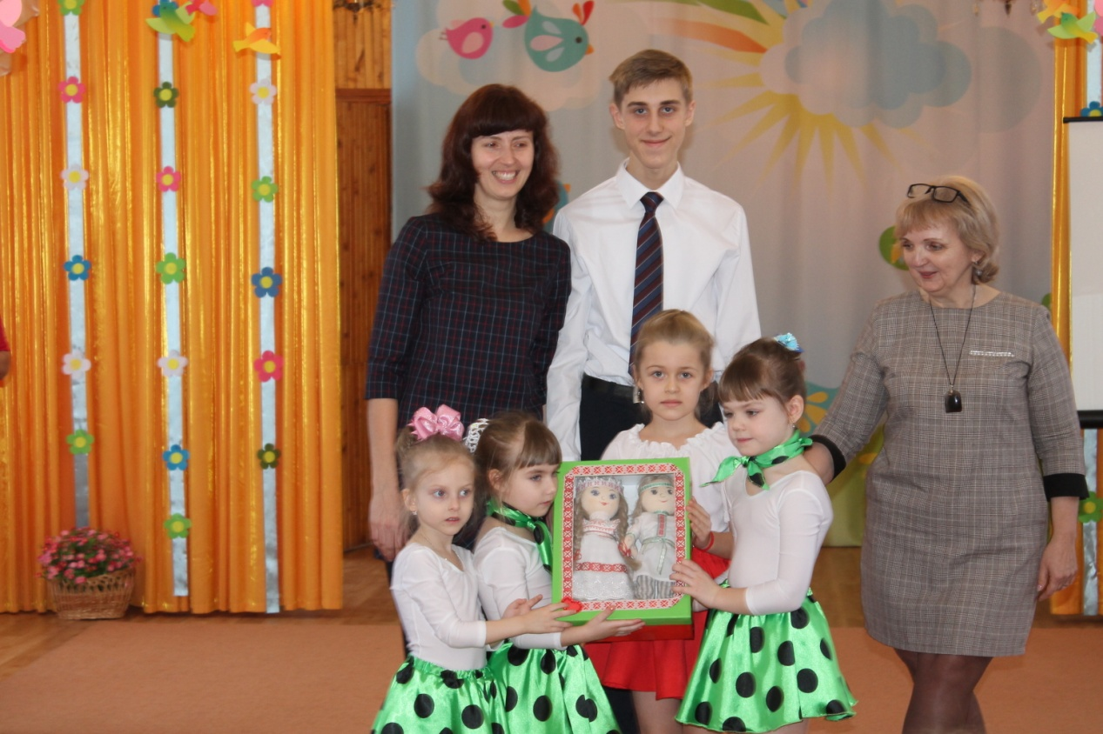

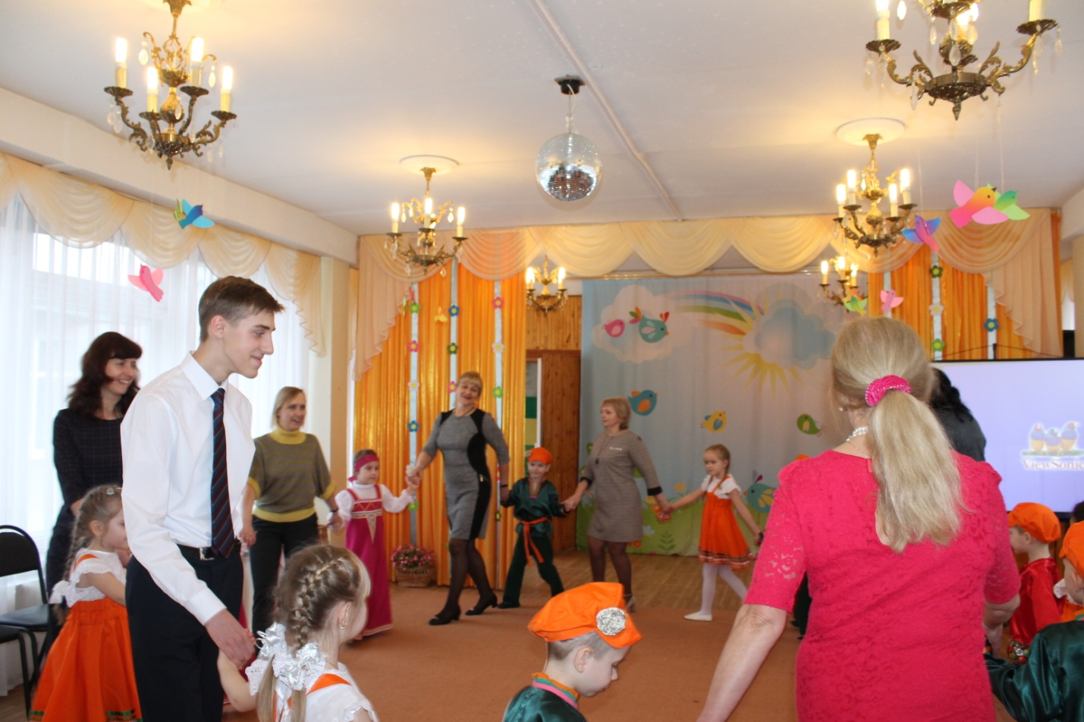

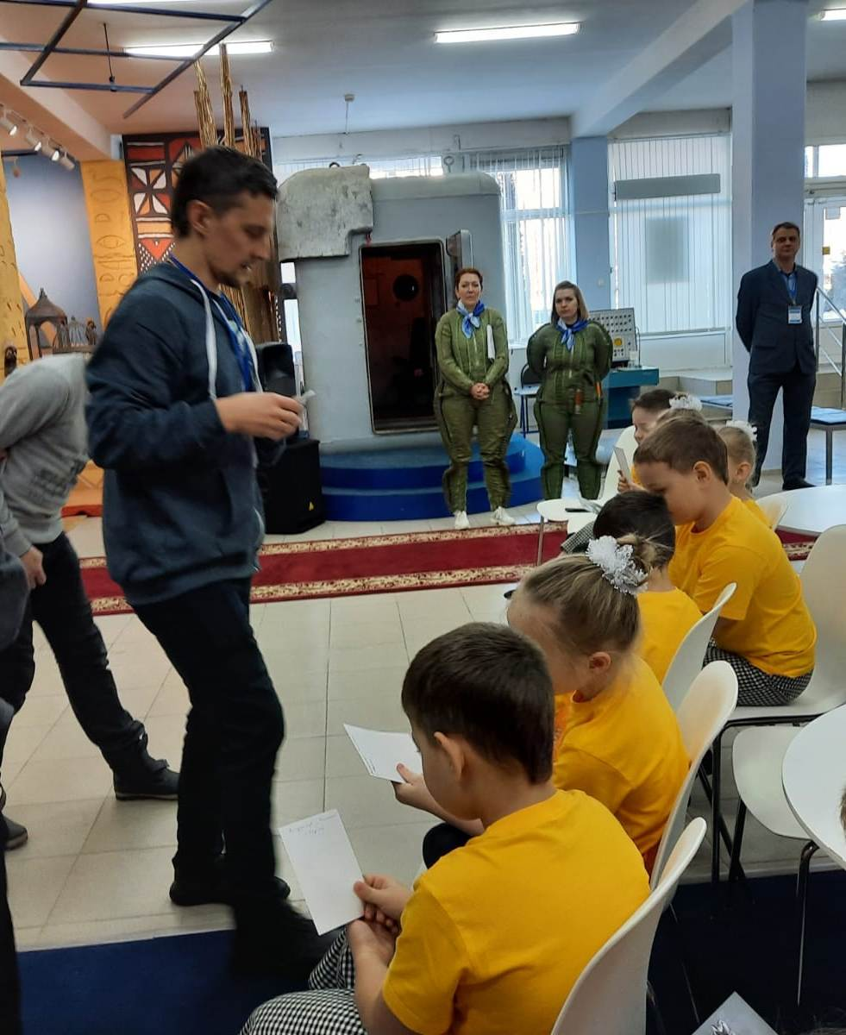Астроклуб «Телескоп» г.Пермь
Уже традиционно участвуют воспитанники в международном фестивале «108 минут», представляя наше культурное наследие в виде народных танцев, песен т других произведений.
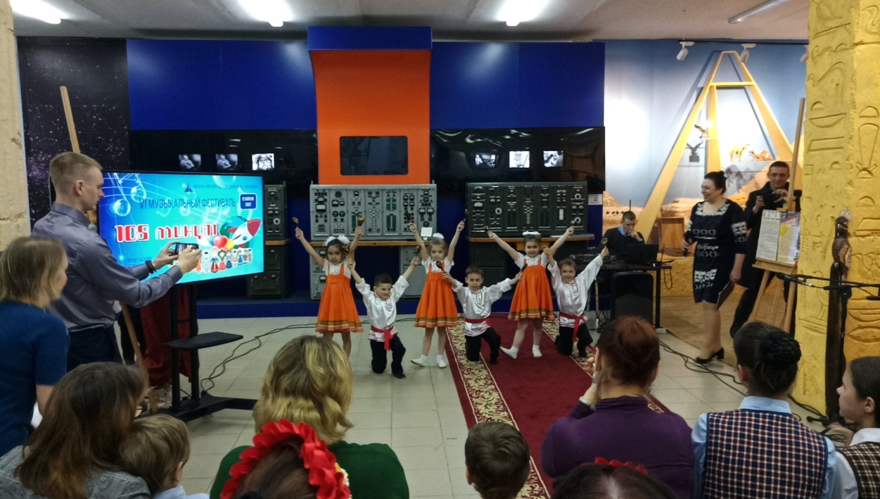

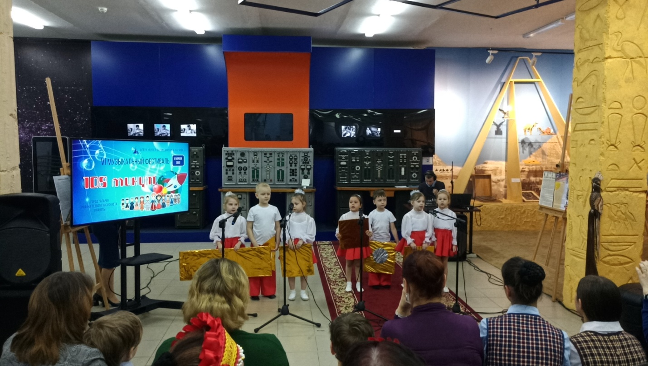

Итак, формирование уважения к народам нашей и других стран начинается с воспитания интереса и симпатии к сверстникам разных национальностей.
Общение детей и взрослых разных национальностей оказывает благотворное влияние на их развитие. Дети получают знания о быте, искусстве, культуре другого народа. Систематическое непосредственное общение сказывается на формировании многих сторон личности. Живое общение с людьми разных национальностей воспитывает у детей доброжелательность, дает возможность практически выразить свою симпатию к представителям другой национальности – сверстникам и взрослым, и сохранить такое отношение ко всем народам.
В своей работе с детьми мы используем огромное количество разнообразных форм, методов и приемов, которые получили свое отражение в многочисленных проектах, начиная со среднего возраста, например, «Воспитание общечеловеческих ценностей у детей среднего дошкольного возраста через знакомство с историей и культурой России»; «Многонациональность России – богатство нашей страны», «Моя любимая Россия в прошлом и настоящем» (для старшего дошкольного возраста), для детей 6-8 лет: «Дружат люди всей Земли», «В дружбе мы едины», «Путешествие по странам мира».

Форма реализации содержания – проектная деятельность.

Одним из используемых в работе педагогами является метод посткроссинга. Посткроссинг -относительно новый способ коммуникации, особенно он актуален в настоящее время, когда мы так ограничены в живом непосредственном общении. Уникальность этого способа -это сочетание новейших средств общения Интернета с традиционными почтовыми открытками. Но в отличии от взрослого посткроссинга, в детском саду проект стал социокультурным, познавательным. Он предполагает взаимодействие педагогов и детей из городов как нашей страны так и других стран посредством переписки, обмена открытками с достопримечательными местами местонахождения, информацией об исторических событиях, национальных традициях.
Уже более 10 лет наш детский сад ведет переписку с муниципальным детским садом из города Ратингена Германия. Начинали мы с самой простой идеи – обмена открытками с достопримечательностями наших городов, но мы тогда не знали, что этот способ был создан португальцем Пауло Магляшем и получил название посткроссинг.
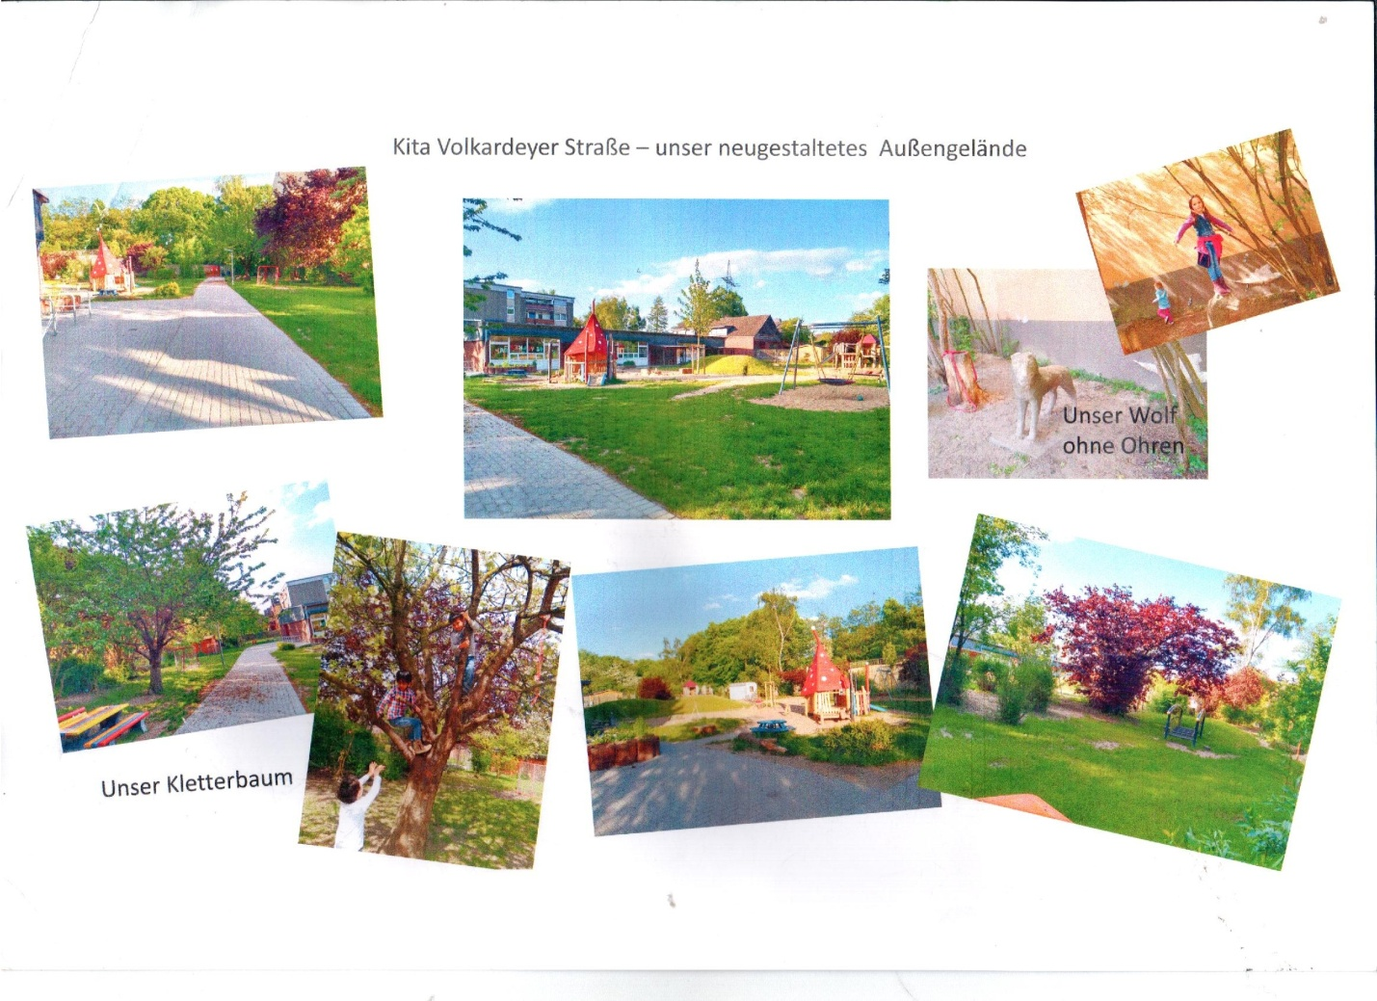

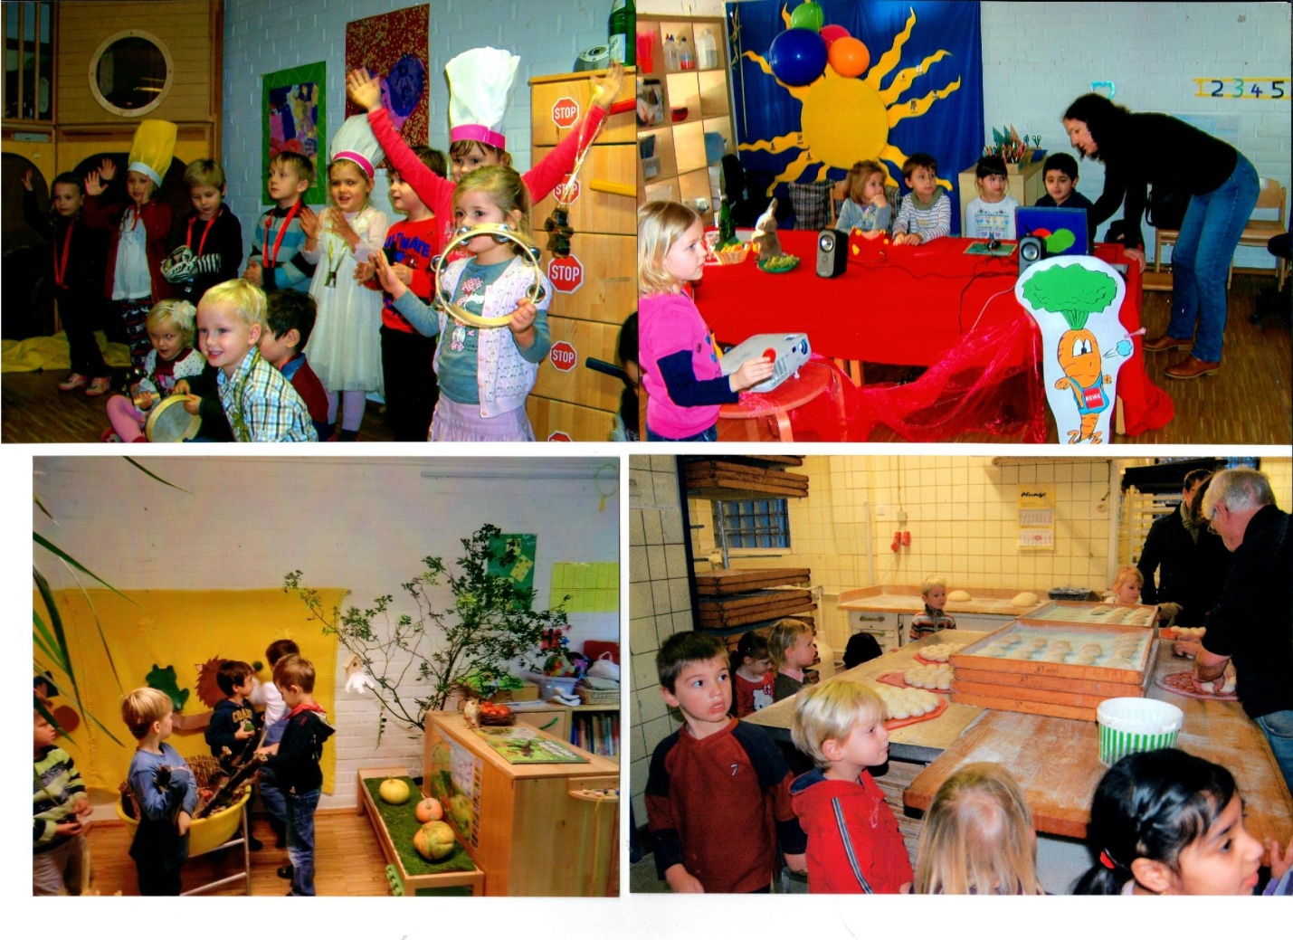

Постепенно посткроссинг перерос в дружескую переписку, которая продолжается до сих пор.
Ребята знакомятся с жизнью своих сверстников в Германии. В какие игры играют, чем любят заниматься в детском саду и дома, какие поют песни,
Обращали внимание детей на то, что в детском саду в Германии дети разных рас и национальностей играют с друг с другом, не обращая внимания на отличия в цвете кожи, форме носа и т.д., так же дружно, как и у нас.
Обменивались видео и фото материалами национальных праздников, досугов , которые проводились в детских садах. Интерес был у обеих сторон.
Дети приобретали знания о традициях и культуре немецкого народа.

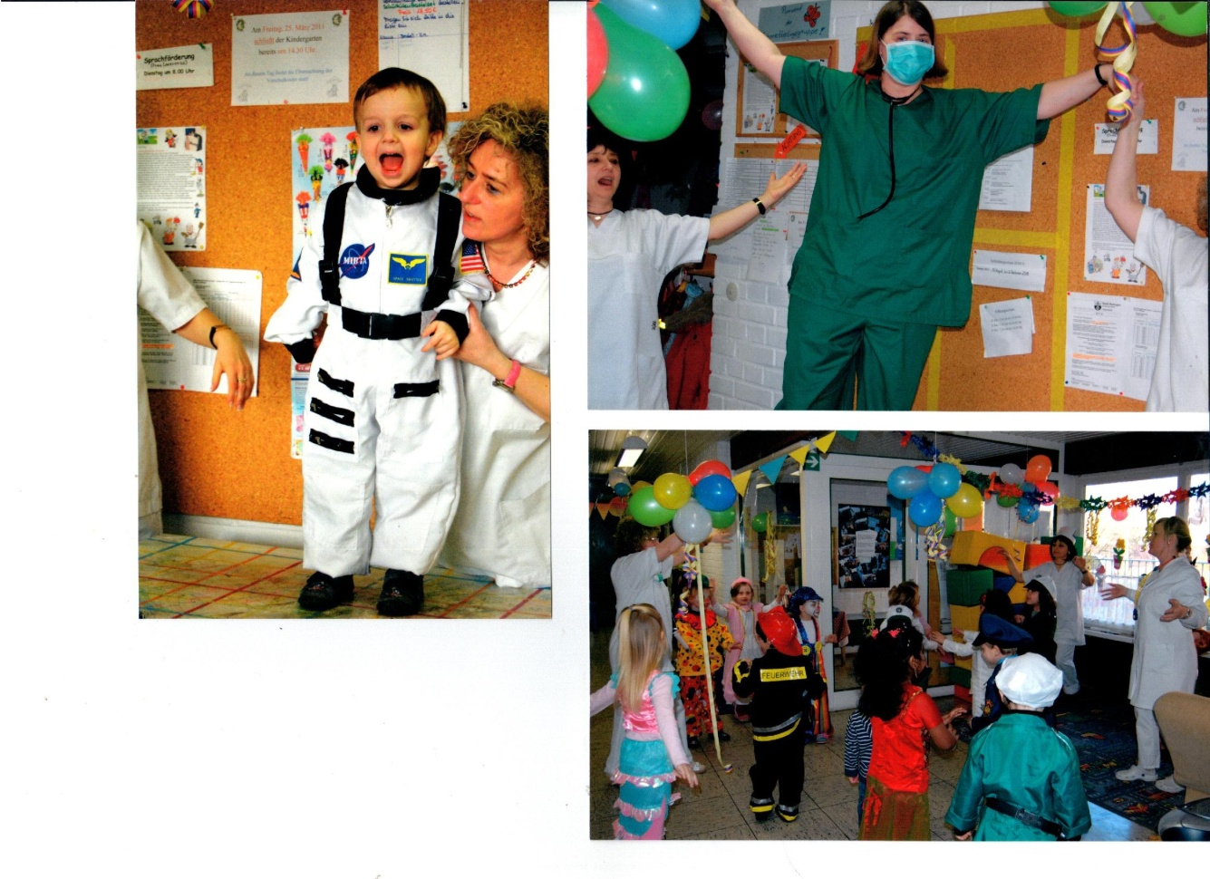

А недавно мы познакомились с детским садом «Малыш» г. Смоленска. Дружеские отношение возникли не только между детьми , но и педагогами.

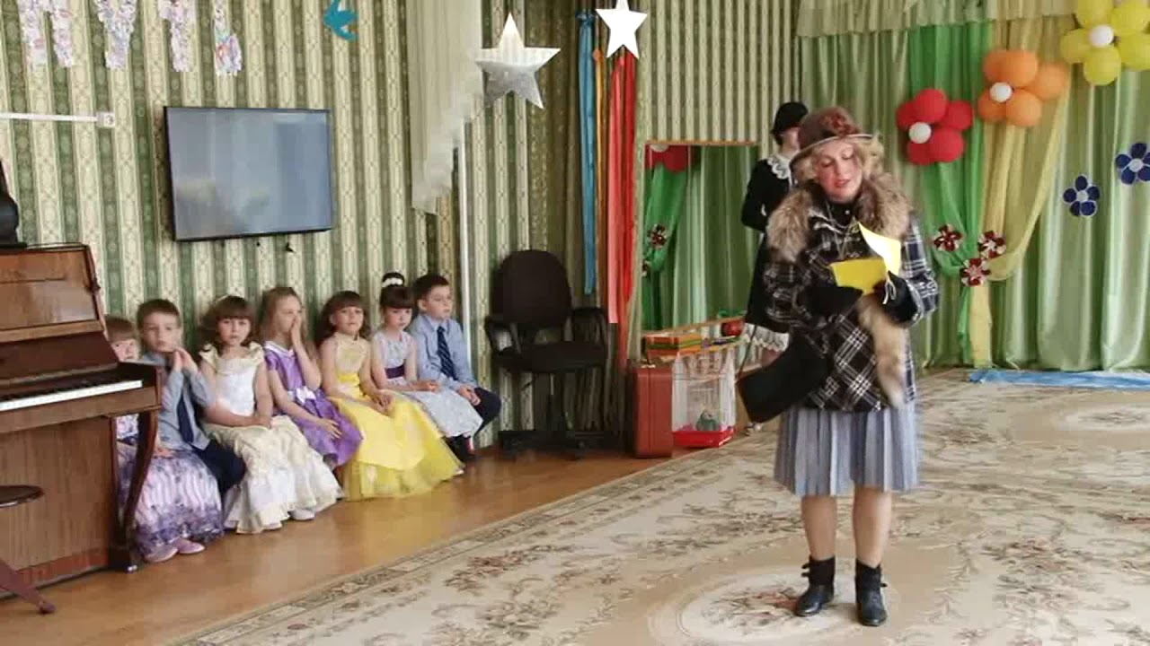

Посткроссинг –это хорошее средство наладить контакт между людьми, общаясь, стать ближе друг к другу.
Ведь когда у людей так много друзей, и они тепло общаются между собой, знакомы с культурой, традициями друг друга , им не придет в голову причинять друг другу зло.
В нашей работе мы активно используем и виртуальные экскурсии. Они позволяют разнообразить и сделать интересным и более эффективным образовательный процесс.
Такая экскурсия имеет ряд преимуществ перед традиционными экскурсиями. У виртуальных экскурсий нет границ. Например, не покидая здания детского сада, мы можем посетить и познакомиться с объектами, расположенными за его пределами. Виртуальные экскурсии особо актуальны в настоящее время.

Сотрудничество детского сада с семьей.

Одним из важных звеньев по воспитанию основ толерантности у дошкольников является взаимодействие детей, педагогов и родителей. Значение семьи в формировании толерантного сознания и поведения ребенка трудно переоценить. Родители являются первыми и основными воспитателями детей, и невозможно сформировать толерантность у ребенка, как и любое другое качество, если они не являются союзниками педагогов в решении этой проблемы. Атмосфера отношений в семье, стиль взаимодействия между родителями, между родственниками, детьми существенно влияют на формирование толерантности у ребенка.
Большую помощь в работе по ознакомлению детей с зарубежными странами могут оказать родители: подобрать иллюстрации, открытки, привлекать детей к просмотру телепередач рассказывающих о жизни, труде, культуре, традициях и обычаях народов зарубежных стран. Воспитатель помогает подобрать родителям литературу для чтения. Если родители поддерживают начинания педагогического коллектива, то толерантное воспитание ребенка успешно продолжится и в семье. Только совместные усилия ДОУ и семьи позволят закрепить у ребенка доброжелательное отношение к народам разных стран, воспитать его добрым, отзывчивым человеком, т. е. сформировать толерантность
Огромная роль детской художественной литературы в познании ребенком окружающего мира, обогащении его представлений о добре и зле, пробуждении и развитии социальных чувств, углублении жизненного опыта, формировании начатков мировоззрения и первоначальных основ социальной активности. произведения поэтов и писателей разных народов, несомненно, оказали положительное влияние на формирование личности ребенка. Благодаря им дети уже двухлетнего возраста приобщаются к многонациональной литературе.
Но сегодня нужна специальная хрестоматия, которая более основательно, полней знакомила бы с художественной многонациональной литературой, лучшими произведениями, подобранными через призму тех нравственных общечеловеческих ценностей, которые с одной стороны, вызывают симпатию, интерес и уважение к людям различных национальностей, а с другой – закладывают основу человеческой духовности. Подбирать литературу необходимо по таким направлениям как: познавательные рассказы о республиках; рассказы о труде и быте людей других национальностей; рассказы, знакомящие детей с национальной культурой народов; рассказы о жизни детей разных национальностей.
Важно, чтобы и в домашнем чтении не было стихийности, случайности. В помощь семье в уголках детского сада вывешивается список литературы, рекомендуемой для чтения, который время от времени пополняется новыми произведениями.
Включение в образовательный процесс данной системы работы с детьми в детском саду потребовало пересмотра предметно-развивающей среды.
Очень важно в детском саду наполнить пространство «толерантной» атрибутикой. Красочно оформленные плакаты, детские рисунки; профессионально составленная выставка-просмотр книг; цитаты и высказывания об искусстве жить в мире непохожих на тебя людей.

Проявление дошкольниками этнической толерантности изучено в современной психологии и педагогике недостаточно и почти не становилось предметом специального исследования. Это делает актуальным поиск способов диагностирования особенностей проявления этнотолерантности у детей старшего дошкольного возраста.
В ходе проведенной работы был подобран и апробирован диагностический инструментарий по определению уровню этнотолерантности старших дошкольников. (Приложение № 2)
При формулировании задач диагностики, учитывается, что в современной педагогической науке выделяются 3 основных компонента этнотолерантности в дошкольном детстве: когнитивный компонент (представления), эмоциональный компонент (отношение) и поведенческий. Это позволяет сформулировать следующие задачи:
1) определить состояние проблемы формирования этнотолерантности у детей в практике работы ДОУ;
2) выявить уровни сформированности компонентов этнотолерантности у детей старшего дошкольного возраста.
На основе совокупности выделенных критериев были определены градации уровней развития этнотолерантности у старших дошкольников: высокий, средний, низкий.
Анкеты для воспитателей и родителей содержат вопросы, направленные на выявление личного отношения взрослых к людям различных национальностей. При этом в анкете для воспитателей больше внимания уделяется определению отношения воспитателей к проблеме развития этнотолерантности у детей с позиции педагогической работы и практики, а анкета для родителей имеет большую направленность на определение их знаний о необходимости развития этого качества у детей старшего дошкольного возраста в условиях семейного и общественного воспитания.
Совокупный анализ результатов анкет и бесед с воспитателями и родителями позволяет объяснить особенности проявления этнотолерантности у детей старшего дошкольного возраста.
Выводы.
Таким образом, деятельность с детьми по разработанной нами системе обеспечивает формирование умения детей взаимодействовать со взрослыми и сверстниками в ходе коммуникативного общения. Дети любознательны, они способны устанавливать причинно-следственные связи и зависимости, учатся комбинировать знания, полученные из разных источников и использовать их в различных видах деятельности. Насколько успешно в процессе своего развития ребенок усвоит необходимые умения и навыки эффективного общения и взаимодействия с другими людьми, настолько благоприятной будет его адаптация в обществе. Все это позволит ему использовать полученные сведения в коммуникативном взаимодействии с окружающими с целью обеспечения безопасности в общении.
В систему работы включены различные виды непосредственной образовательной деятельности: художественное творчество, слушание художественной литературы, театрализованная деятельность, слушание музыки, детских песен, национальной музыки разных народов.
Все это позволяет активизировать интерес дошкольника вначале к самому себе, потом к своему окружению, семье, обществу, способствует воспитанию толерантности, уважения прав людей других национальностей и рас, а также обеспечивает базу развития их нравственной и правовой культуры при дальнейшем обучении в школе.
При проведении системной работы по толерантному воспитанию у детей и взрослых появятся навыки конструктивного взаимодействия с народами других национальностей, если в ходе реализации проекта дети приобретут знания о национальностях, о ценностях, о национальных ремеслах, научатся уважать традиции людей других национальностей.

Приложение № 7
Мини-музеи в детском саду.
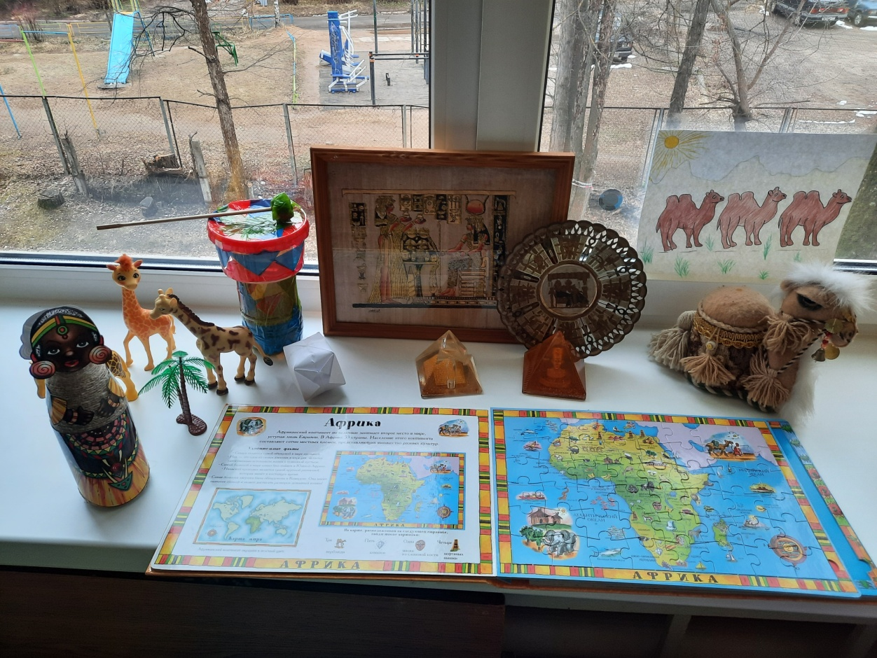
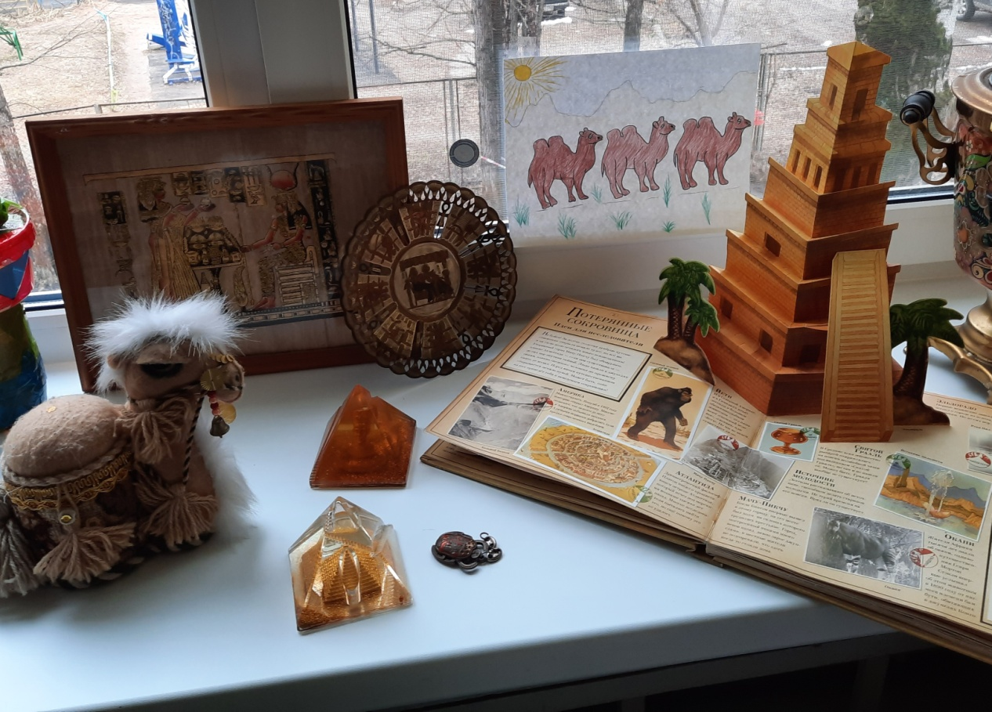
Группа «Гномики»
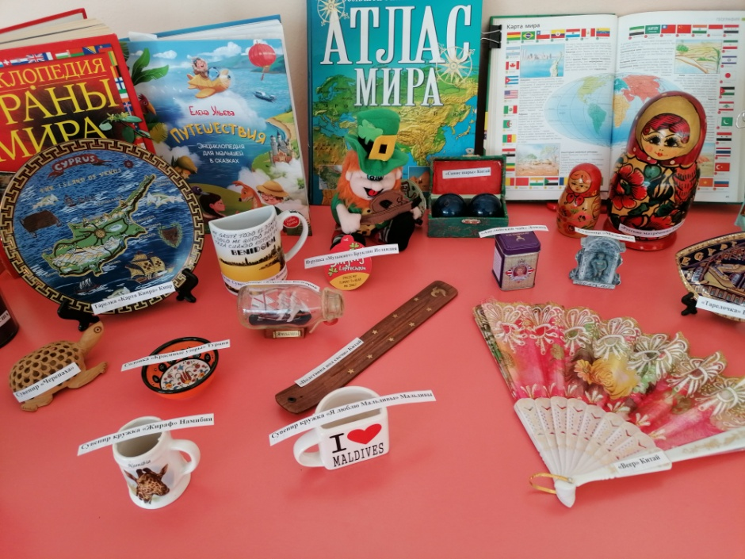
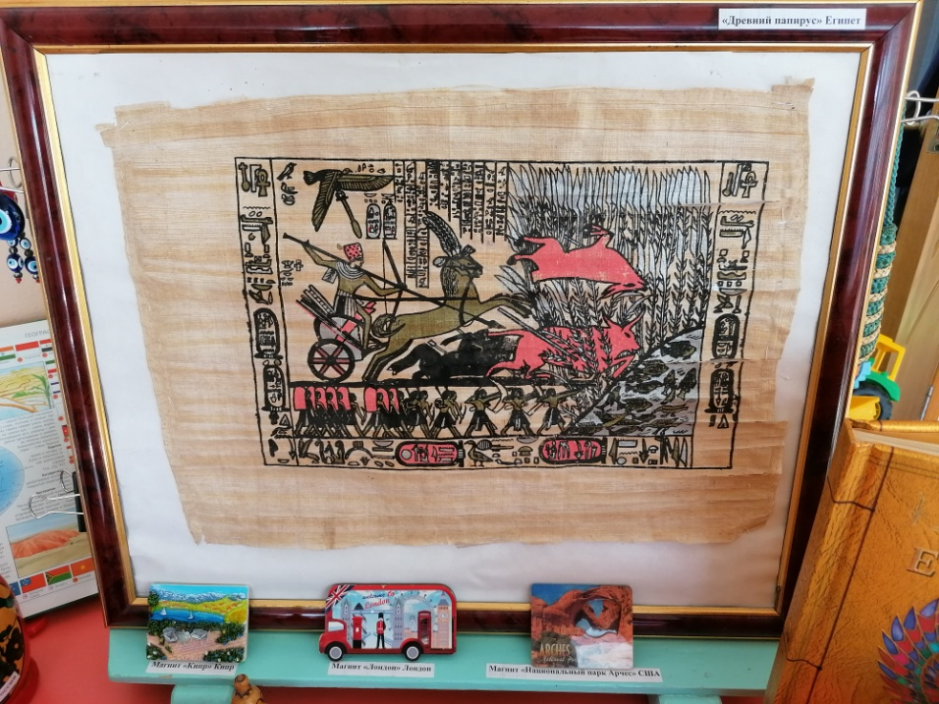
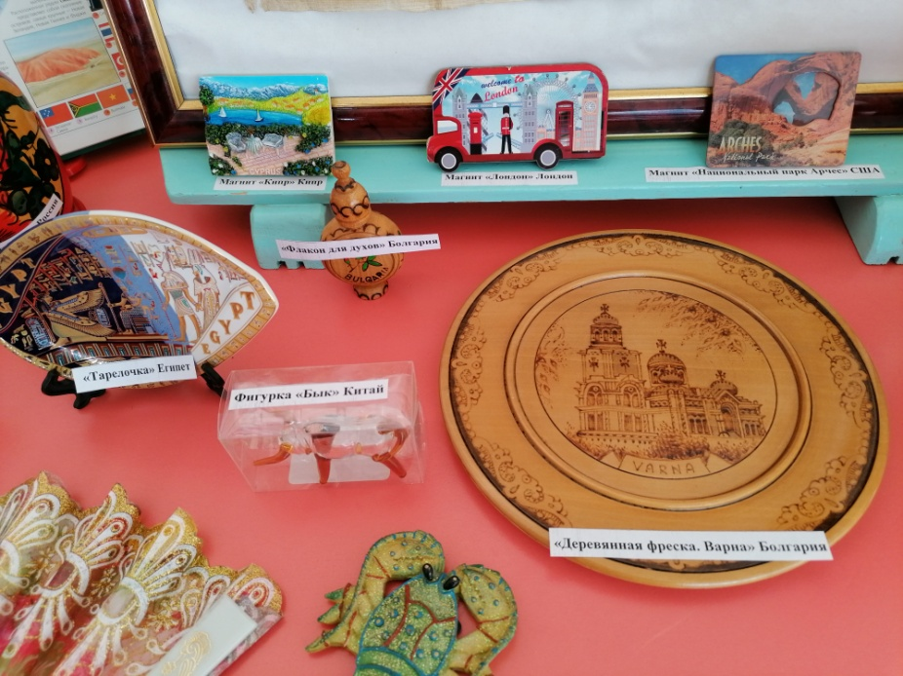 «Группа Непоседы»

